Мастер - класс:
«Пасхальная открытка в технике Айрис фолдинг»

Светлый день глядит в оконце.
Радостно как в сказке.
И ласкает землю солнце.
Наступает Пасха.

Выбор темы не случаен - совсем скоро мы будем встречать Великий праздник Пасхи. В этот праздник пекут куличи, красят яйца и поздравляют друг друга с этим светлым праздником.
-Если же человек, которого вы хотите поздравить с Пасхой, находится далеко, вы можете отправить ему пасхальную открытку.
-Сегодня на нашем занятии мы сделаем открытку для наших близких к великому празднику. А работать мы с вами будем продолжать в технике Айрис-фолдинг. Айрис-фолдинг позволяет создавать с помощью бумаги и клея необычайно яркие и живые, с 3d-эффектом композиции.
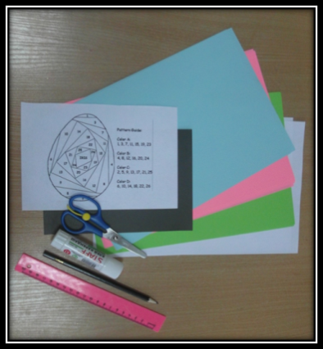
Для открытки нам понадобится:
- Основа для открытки из картона
- Схема
- Цветная бумага 4 цветов
- Карандаш
- Линейка
- Клей
- Ножницы

Готовим полоски бумаги. Необходимо определиться, какого цвета будут яйца. Так как Пасха праздник света и добра, сделаем открытку нежной, в светлых тонах. Для этого я подготовила зеленую, розовую, голубую и белую бумагу.
Ширина полосок определяется по ширине шага, который используется в схеме. У нас ширина шага 15 мм, значит, ширина полосок составит 25мм. (Шаг +10мм для загиба). Листок кладем вертикально и с помощь линейки расчерчиваем полоски. А затем разрезаем. Затем каждую полоску складываем вдоль пополам, цветной стороной вверх.
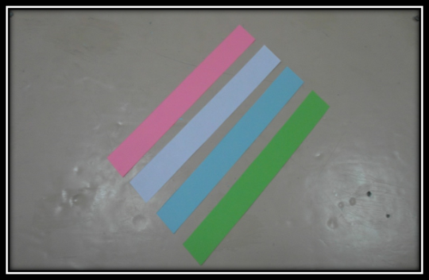
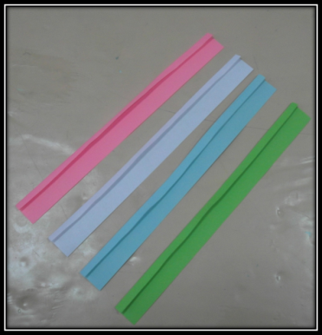
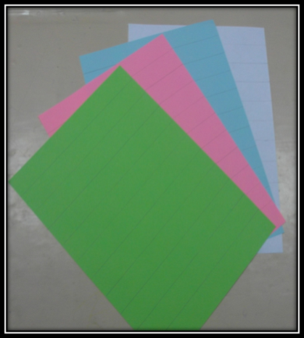

- Начерти или распечатай айрис-шаблон.
- Нарисуй на картоне силуэт яйца. Аккуратно вырежи его, используя канцелярский нож или ножницы.

- Наложи картон на шаблон изнаночной стороной. Прорезанный силуэт может быть немного больше шаблона. Закрепи шаблон, например, скрепками. Вся работа будет вестись с изнанки.
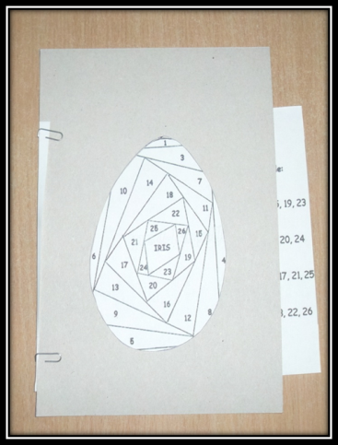
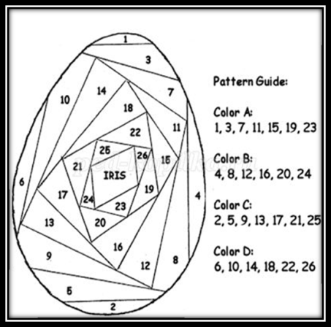
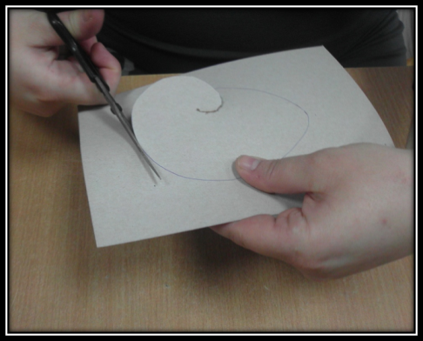

- Длина полоски должна быть такой, чтобы пройти через весь вырезанный силуэт, с излишком около 0,5 см сверху и снизу (чтобы ее можно было свободно приклеить). Клеем мажем только концы полосок, выходящие за пределы рисунка. Двигаемся всё время по порядку чисел и соблюдаем точное чередование цветов. Оно указано с боку.
- Возьми самую длинную и широкую полоску. Сначала просто приложи её к работе. Линия сгиба должна расположиться вдоль первой линии айрис-шаблона. Если полоска слишком длинная — подрежь её. Приклей полоску, немного смазав клеем картон по краям прорези.
- Приклей полоску другого цвета так, чтобы она совпала с крайней нижней линией шаблона.
- Приклей сверху вторую полоску розового цвета по нижней границе шаблона.
- Приготовь первую полоску белого цвета. Клея используй чуть-чуть, только, чтобы полоска «схватилась».
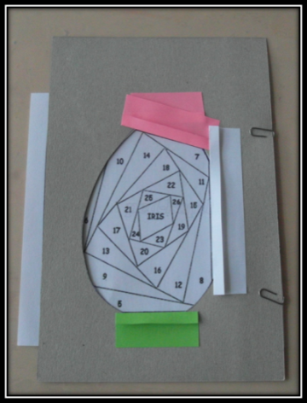
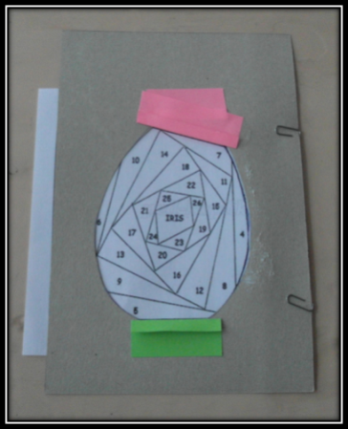
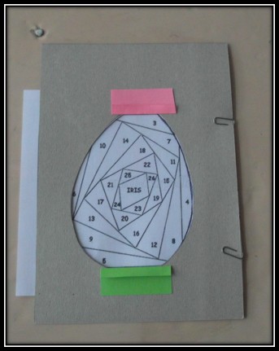
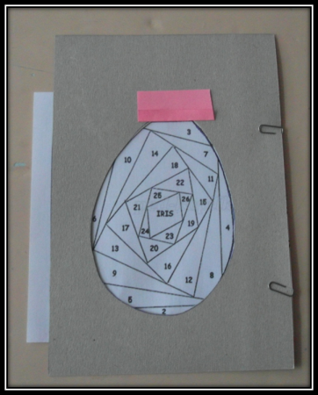

- Приклей вторую полосу зелёного цвета, выровняв её по линии шаблона.
- Приклей первую полоску голубого цвета вдоль следующей линии.
- Продолжай приклеивание в том же порядке. Строго по часовой стрелке, строго чередуя выбранные цвета. Каждый раз полоски будут становиться всё короче. В конце в дело пойдут маленькие обрезки, отрезанные в самом начале.
- Когда в конце останется маленький пустой треугольник, заклей его кусочком бумаги одного из трёх цветов.
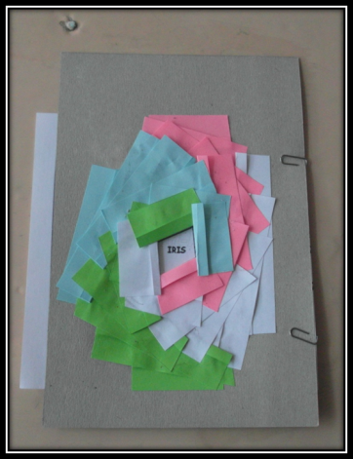
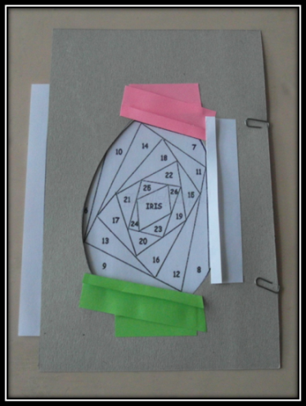
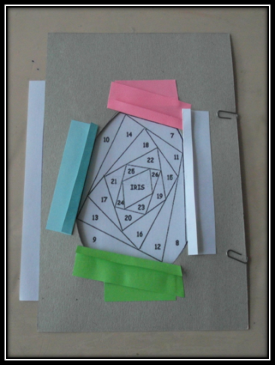
- Теперь можно перевернуть работу и полюбоваться результатом.
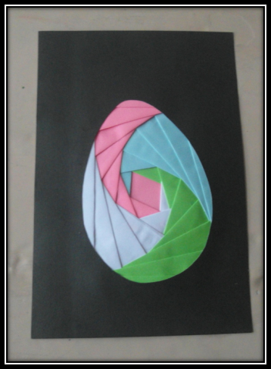

- А теперь можно украсить пасхальную открытку по своему вкусу.
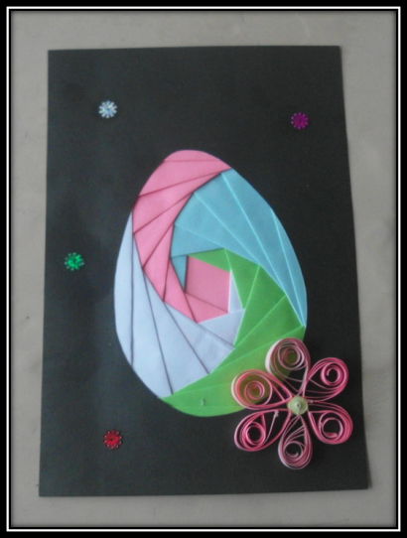

Шаблон

